配置~/.bashrc

主机（小车）

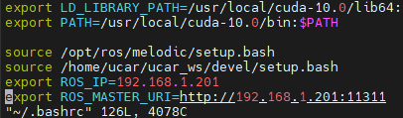

从机（虚拟机）ROS_IP修改为从机IP

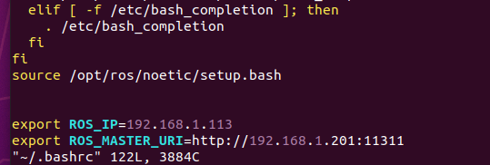

虚拟机运行rivz

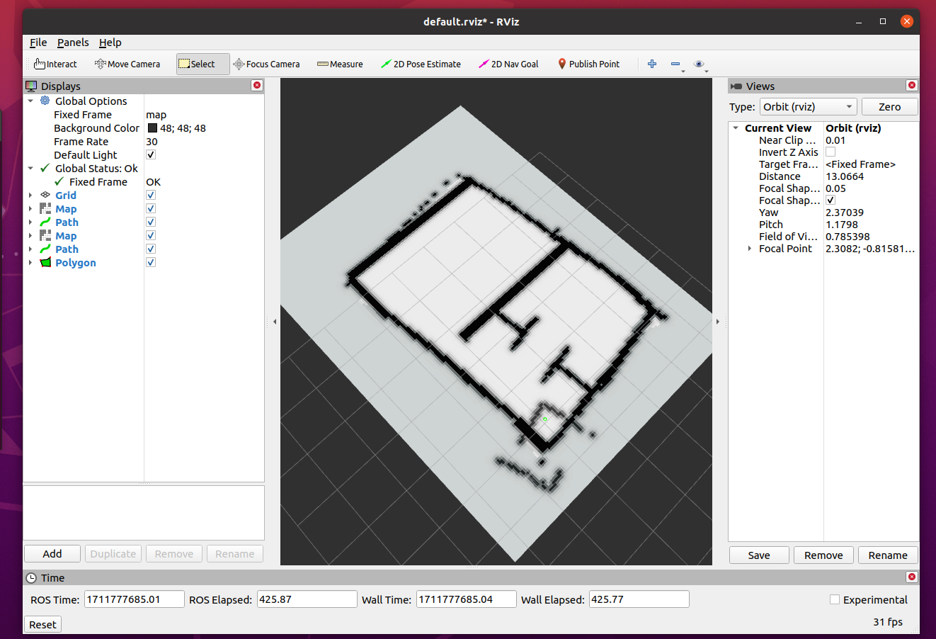

绿色的钩就是连上了，没连上就是配置文件有问题

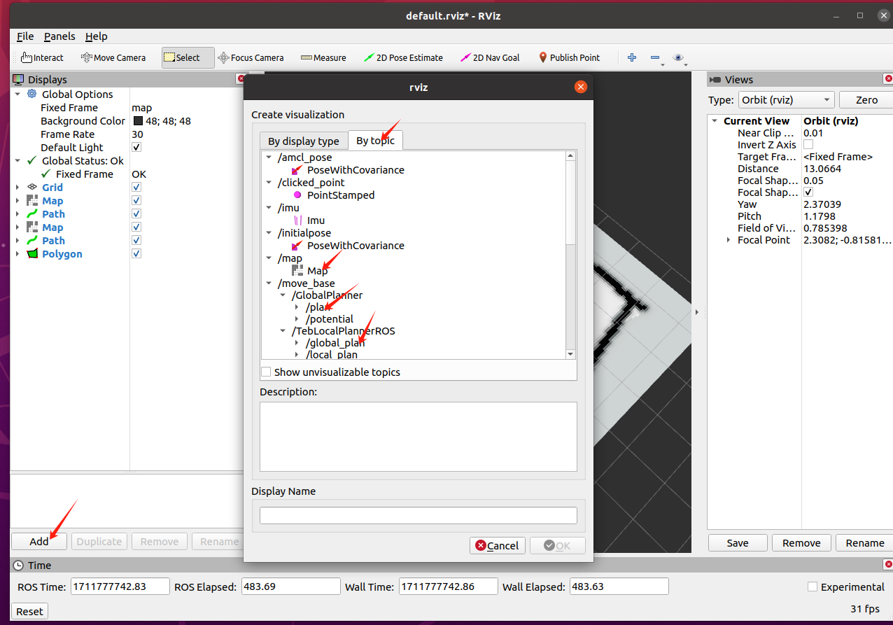

添加各个话题，需要什么添加什么

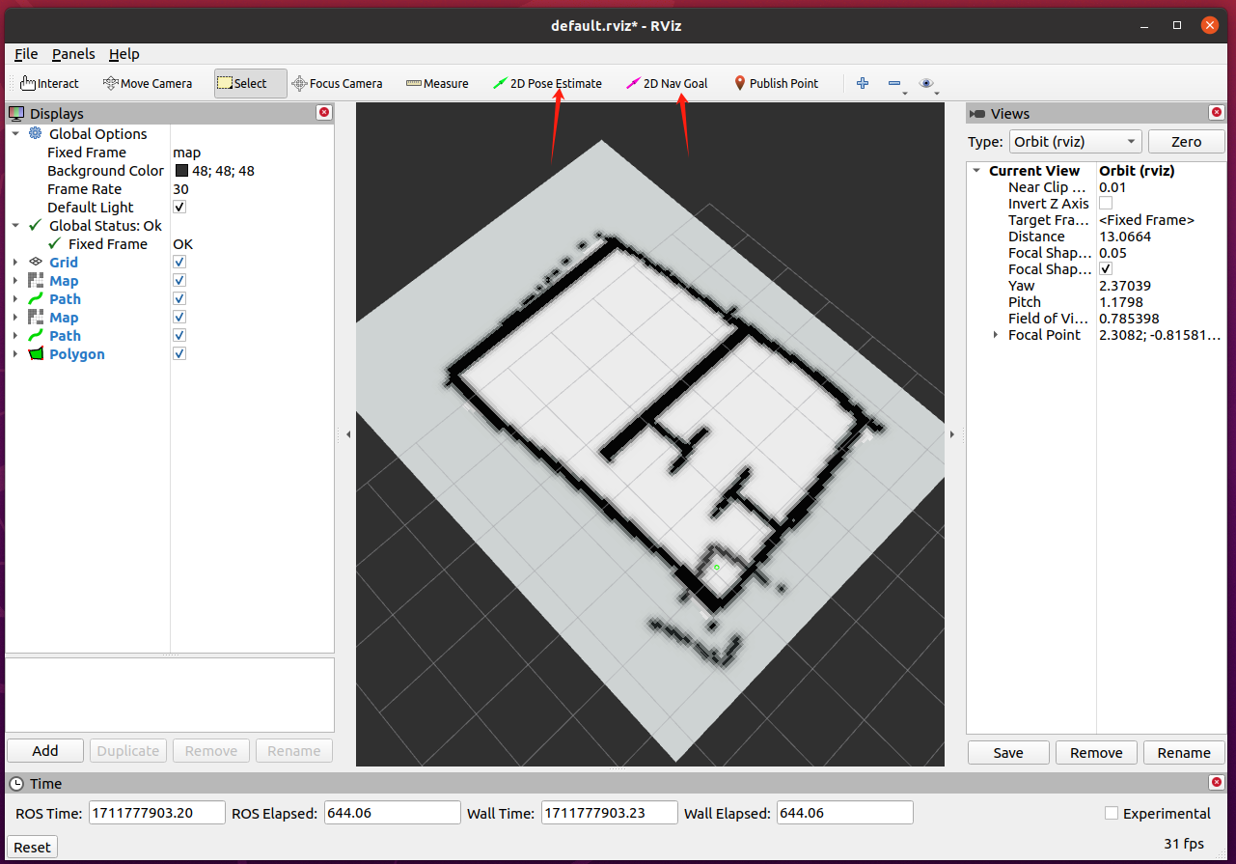

绿色箭头调整小车位置，红色箭头让小车前往点位

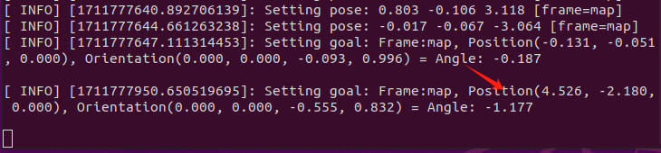

前往点位的坐标会在rviz的终端中显示

建图

运行

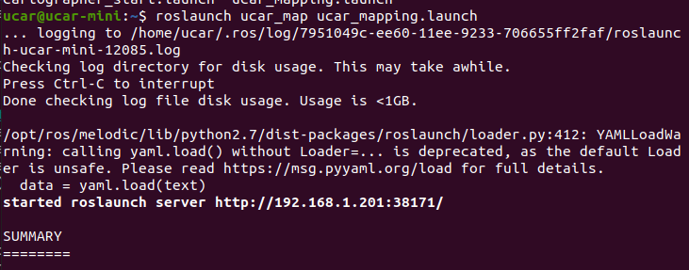

打开rviz

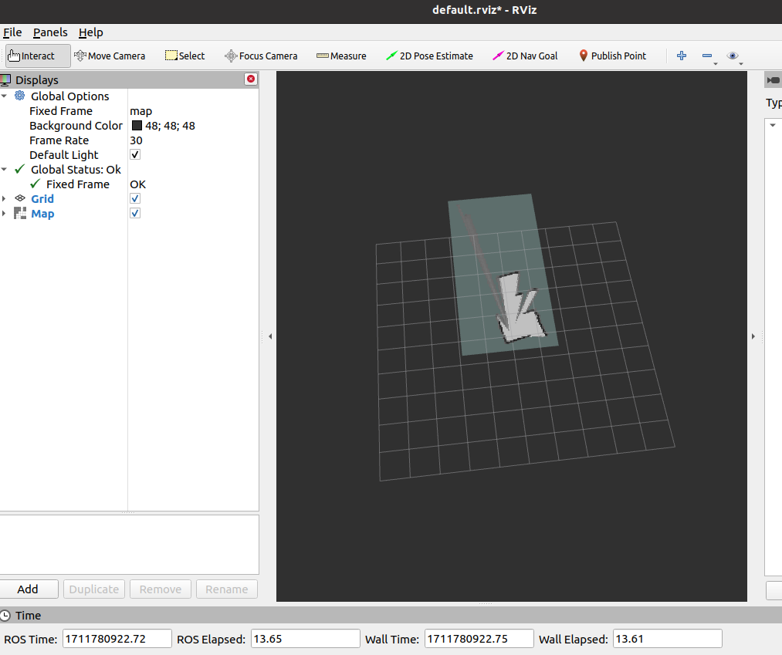

Add Map Topic

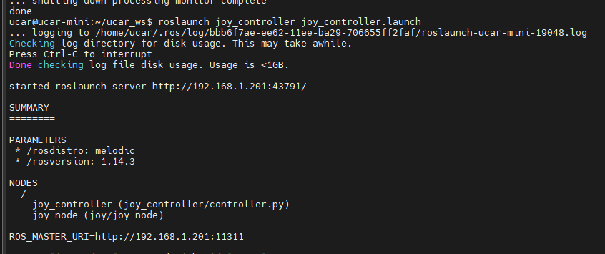

启动手柄控制

扫完完图后保存地图

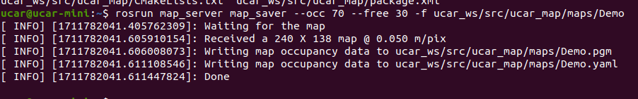

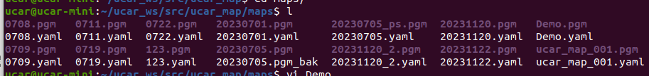

拷贝pgm,yaml文件到Ucar_nav下的maps里



修改launch文件





修改地图路径

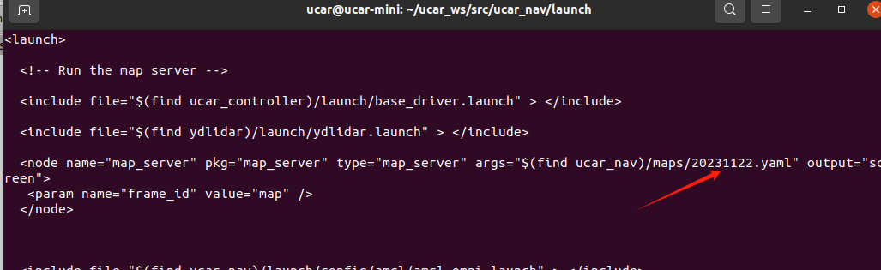

运行自己的代码(根据自己的来)

Roslaunch nb nb.launch